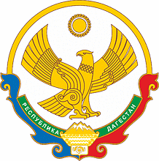

МУНИЦИПАЛЬНОЕ КАЗЕННОЕ ОБЩЕОБРАЗОВАТЕЛЬНОЕ УЧРЕЖДЕНИЕ

«ГДЫМСКАЯ ОСНОВНАЯ ОБЩЕОБРАЗОВАТЕЛЬНАЯ ШКОЛА»

____________________________________________________________________________________

Республика Дагестан,368743,Ахтынский р-он,с.Гдым,ул.Р.Мустафаева,д2

e-mail: [gdumschooll@ro..ru](mailto:gdumschooll@ro..ru) , веб-сайт: <https://gdyms.dagestanschool.ru>

**ПРИКАЗ**

**01.08.2021г. № 607-а**

**О внедрении рабочей программы**

**воспитания.**

На основании решения Педагогического совета протокол № 5 от 14.06.2021г. и приказа от 15.06.2021г № 605-а «Об утверждении рабочей программы воспитания»

ПРИКАЗЫВАЮ:

1. Считать рабочую программу воспитания частью основной общеобразовательной программы МКОУ «Гдымская ООШ».
2. Приступить к реализации рабочей программы с 01.09.2021года.
3. Контроль за исполнение приказа оставляю за собой.

Директор школы: М.Д. Джабраилов